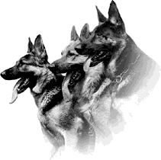
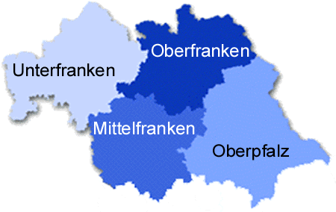
Verein für Deutsche Schäferhunde SV- OG Waldmünchen
Waffenschleife 10 a * 93449 Waldmünchen * www.sv-og.waldmuenchen.de

Anmeldung eines Hundes zur
 | IPO1 |  | IPO2 |  | IPO3 |  |  | IPO-V |  | FH1 |  | FH2 |  |  | IPO-FH
 | RH1* |  | RH2* |  | RH3 |  |  | AD |  | BH |  | APR1 |  |  | APR2
 | APR3 |  | FPR1 |  | FPR2 |  |  | FPR3 |  | UPR1 |  | UPR2 |  |  | UPR3
 | SPR1 |  | SPR2 |  | SPR3 |  |  | STP1 |  | STP2 |  | STP3 |  |  | Pokalwettkampf
 | BgH1 |  | BgH2 |  |  | BgH3 | *Bitte RH-Art und Stufe vermerken:

in: |  |  |  | Datum:
Rasse:
 | Rüde Hündin |  | belegt nein ja, am
 |  |  | geworfen nein ja, am
Name des Hundes:
SZ-Nr./Reg.-Nr.:
Tätowier-Nummer: |  |  |  | Ausbildungskennz.:
Chipnummer:
angekört: | ja nein |  |  | Wurftag.:
Vater: |  |  |  | SZ-Nummer.
Mutter: |  |  |  | SZ-Nummer.
Züchter/in:
Anschrift:
Eigentümer/in: |  |  |  | Mitgliedsnummer:
Anschrift:
 | Ich bin in keiner weiteren kynologischen Vereinigung Mitglied.
 | Wenn ja, in welcher:
Hundeführer/in: |  |  |  | Mitgliedsnummer:
Anschrift:
 | Ich bin in keiner weiteren kynologischen Vereinigung Mitglied.
 | Wenn ja, in welcher:
Welche Prüfung hat der angemeldete Hund zuletzt abgelegt?
(Beurteilungs- und Bewertungsheft ist beizufügen, nur die letzte Prüfung hier eintragen.)
Datum | Ort | Prüfungsrichter/in | Prüfungsart | Punktzahl | Bewertung

Ist für den angemeldeten Hund bereits ein Beurteilungs- und Bewertungsheft/Leistungsnachweis ausgestellt? |  | ja nein
Besteht für den angemeldeten Hund eine Haftpflichtversicherung (bei fremdem Hund, Halterversicherung)? |  | ja nein
Versicherung:
Versicherungs-Nr.:
Für Schäden, die durch meinen Hund verursacht werden, übernehme ich die Haftung. Ebenso verpflichte ich mich, die OG von Schadensansprüchen Dritter freizustellen, wenn solche durch meinen Hund geschädigt werden. Durch meine Unterschrift verpflichte ich mich zur Zahlung der Meldegebühr, auch wenn ich aus irgendwelchen Gründen an der Teilnahme der Prüfung verhindert sein sollte. Die Teilnahme ist erst nach Abgabe der Anmeldung und dem Eingang der Zahlung bei Einhaltung der Meldefrist möglich!
Die Meldegebühr ist beigefügt Wird vor der Prüfung entrichtet. Bankverbindung: Schäferhundeverein OG Waldmünchen Sparkasseim Landkreis Cham IBAN DE96 7425 1020 0760 1152 46 BIC BYLADEM1CHM Verwendungszweck: IPO-Herbstprüfung 2016, …......Name desTeilnehmers.........
Die in der Anmeldung gemachten Angaben entsprechen der Wahrheit.
Durch die Abgabe des Meldeformulars erkenne ich die allgemeingültige Prüfungsordnung sowie das Richterurteil an.
Datum, Unterschrift Hundeführer/in |  | Datum, Unterschrift Eigentümer/in

